

**締切 8月６日（火）（火）（火）**

２０１９年度　就業支援講座

●お申込みは、右記QRコードを読み取っていただくか、下記専用URLからお願いします。

http://kitakyu-move.jp/application/837.html

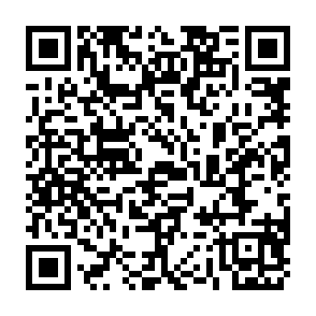

日　　時　　２０１９年**9月３日**～**11月１２日**　**10:00～12:30**

火曜日・金曜日（週2回／全20回）

会　　場　　ムーブ　5Ｆ　小セミナールーム

講　　師　　有限会社 医療事務研究会

受 講 料　　**28,000円**

（受講料14,000円・テキスト代14,000円）

※受講決定後、事前に郵便局でお振込いただきます。

対　　象　　資格の取得を希望する女性　※学生不可

定　　員　　24名（応募者多数の場合は選考）

※定員に満たない場合は開講を中止する場合もあります。ご了承ください。

託　　児　　6ヵ月～就学前まで1人1回500円（※要事前申込み）

申込方法　　ムーブWebサイト、FAX、ハガキ、下記QRコードで受付中。

①応募動機　②郵便番号・住所　③氏名（ふりがな）

④年齢　⑤電話番号　⑥託児希望の方は子どもの氏名・月齢を

記入して申込みをしてください。

お申込み・お問合せ 　北九州市立男女共同参画センター・ムーブ　事業課

TEL (093)288-6262 　 FAX (093)583-5107

〒803-0814　北九州市小倉北区大手町11-4 　 http://www.kitakyu-move.jp/

ムーブのFacebookページでイベント案内をはじめ、色々な情報を発信しています。アクセスはムーブホームページから。 みなさまの「いいね！」をお待ちしています。

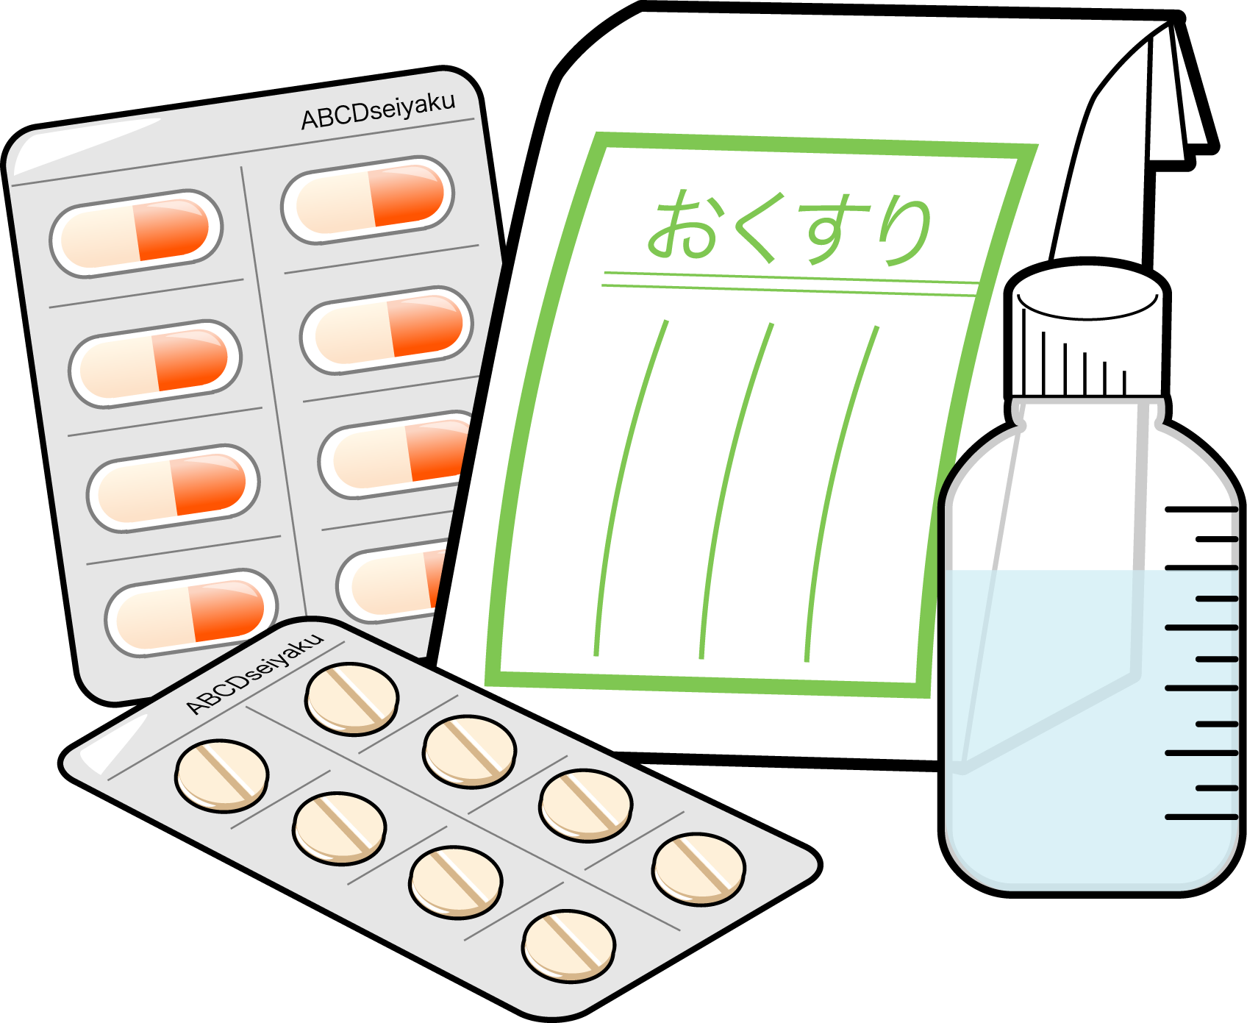







★毎年人気のこの講座は、**医科２級医療事務技能検定試験**の資格取得を目標とした講座です。

★経験豊富な講師が、即実践で役立つように、初心者にもわかりやすく教えてくれます。

★全20回のうち**8割以上の出席で、修了証**をお渡しいたします。（就職に有利！）

★講座修了者は、医療事務研究会にて、**医療事務の派遣登録**もできます。